CCF专业委员会常务委员申请表
填表日期： 2019年 11月 16日
专委会名称 | 系统软件专委会 |  |  |  |  | 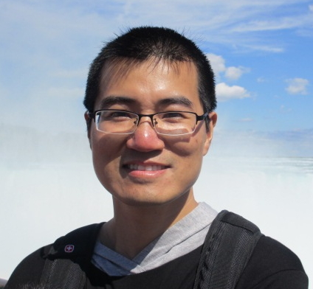
申请人姓名 | 郭健美 | 性别 | 男 | 出生年月日
手机 |  |  |  | E-mail | jianmei.gjm@alibaba-inc.com
工作单位 | 阿里巴巴集团 |  |  | 职称/职务 | 高级技术专家
CCF会员号 |  | 会员级别 |  | □专业 高级 □杰出 □会士
参加本专委时间 | 2017/11 | 现任CCF职务 |  | 软件工程专委常务委员、系统软件专委委员、  YOCSEF上海委员
受教育状况、工作（学术）背景和目前任职状况（限200字）：
1998/09至2002/06：天津大学管理信息系统系，工学学士
2002/07至2004/06：上海神州数码管理系统有限公司，程序员、咨询顾问（后辞职考研）
2005/09至2008/03：上海交通大学计算机系，工学硕士（公费）
2007/09至2011/12：上海交通大学计算机系，工学博士（提前攻博）
2012/04至2015/08：加拿大滑铁卢大学电气与计算机工程系，博士后（导师：Krzysztof Czarnecki）
2015/12至2017/09：华东理工大学计算机系，副教授
2017/10至今：阿里巴巴集团基础软件部，高级技术专家
加入CCF日期，任职情况，过去2年为本专委会服务和贡献情况，过去从事社会公益性活动情况（限200字）
- 2015/12加入CCF
- 参与多位专委委员与阿里巴巴的研究合作计划，促成2项课题立项
- 参加了最近3年专委年会和多次线下活动，包括：
2017“编译器技术交流会”
2018“系统软件关键技术自主可控与产业化论坛”并推荐一名领域专家作报告
2018“基于搜索的软件工程研讨会”并作报告
2019 北京大学本科“操作系统”2节课介绍操作系统的一些进展
2019 专委换届会议做报告“阿里巴巴系统软件研发的挑战与机遇”
2019 将Java/JVM社区GreenTea JUG引入NASAC，促进产学研交流
本人所具有的资源、对专委会工作的设想和拟作出的贡献（限200字）
- 目前负责阿里巴巴基础软件部系统性能团队，主要从事数据中心的性能分析和软硬件结合的性能优化
- 担任软件顶会 ICSE’18 NIER、ASE’18、ASE’19、FSE’19 程序委员会委员，ASE'19 Industry Showcase Track 共同主席
- 拟促进工业界与学术界产学研深入合作，促成研究合作计划立项和科研成果落地
我保证所填内容均为真实。我愿意申请该专委会常务委员职务，愿意以志愿者的身份参与专委会的工作，并按照中国计算机学会的规则工作。
申请人签字：郭健美 日期: 2019/11/16
选举工作组组长意见：
□符合参选常委条件 □不符合参选常委条件
其他说明：
签字： 日期：

